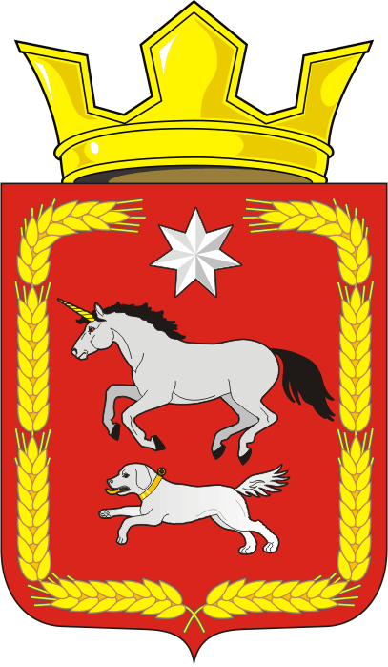

АДМИНИСТРАЦИЯ КАИРОВСКОГО СЕЛЬСОВЕТА
САРАКТАШСКОГО РАЙОНА ОРЕНБУРГСКОЙ ОБЛАСТИ

П О С Т А Н О В Л Е Н И Е
____________________________________________________________________

22.01.2020 с. Каировка № 06-п

«О внесение изменений и дополнений в
административный регламент
по исполнению муниципальной функции
«Осуществление муниципального контроля в области торговой деятельности»

В соответствии с пунктом 7.1 статьи 18 Федерального закона от 26.12.2008 № 294-ФЗ «О защите прав юридических лиц и индивидуальных предпринимателей при осуществлении государственного контроля (надзора) и муниципального контроля», с пунктами 2.1, 2.2, 5 статьи 21 Федерального закона от 26.12.2008 № 294-ФЗ «О защите прав юридических лиц и индивидуальных предпринимателей при осуществлении государственного контроля (надзора) и муниципального контроля», рассмотрев протест Прокуратуры Саракташского района от 14.01.2020г. №7/1-2020, руководствуясь Уставом муниципального образования Каировский сельсовет Саракташского района Оренбургской области

1. Внести изменения и дополнения в административный регламент по исполнению муниципальной функции «Осуществление муниципального контроля в области торговой деятельности», утвержденный постановлением администрации муниципального образования Каировский сельсовет Саракташского района Оренбургской области от 25.04.2016 № 51-п, согласно приложению.
2. Данное постановление вступает в силу после дня его обнародования и подлежит размещению на официальном сайте муниципального образования Каировский сельсовет Саракташского района Оренбургской области (далее – МО) .
3. Контроль за исполнением постановления оставляю за собой.

Глава сельсовета О.М. Кажаев

Разослано: прокуратура района, в дело, сайт МО

Приложение
к постановлению администрации МО
от 22.01.2020 № 06-п

ИЗМЕНЕНИЯ И ДОПОЛНЕНИЯ
в «административный регламент по исполнению муниципальной функции «Осуществление муниципального контроля в области торговой деятельности»

1.В главе I:
1.1. Абзац 5 пункта 1.2. изложить в следующей редакции:
«- отделом МВД Российской Федерации по Саракташскому району».
1.2. В абзаце 6 пункта 1.5.1. слова « межмуниципальный отдел МВД России «Саракташский»» заменить на слова «отдел МВД Российской Федерации по Саракташскому району».
1.3. Пункт 1.5.2. дополнить абзацем 11 следующего содержания:
«- знакомить руководителя, иное должностное лицо или уполномоченного представителя юридического лица, индивидуального предпринимателя, его уполномоченного представителя с документами и (или) информацией, полученными в рамках межведомственного информационного взаимодействия;».
1.4. Абзацы 11-17 пункта 1.5.2 считать абзацами 12 - 18 соответственно.
1.5. Пункт 1.6.1. дополнить абзацами 4,5,6 следующего содержания:
«- знакомиться с документами и (или) информацией, полученными органами муниципального контроля в рамках межведомственного информационного взаимодействия от государственных органов, органов местного самоуправления либо подведомственных органам местного самоуправления организаций, в распоряжении которых находятся эти документы и (или) информация;
- представлять документы и (или) информацию, запрашиваемые в рамках межведомственного информационного взаимодействия, в орган муниципального контроля по собственной инициативе;
- привлекать Уполномоченного при Президенте Российской Федерации по защите прав предпринимателей либо уполномоченного по защите прав предпринимателей в субъекте Российской Федерации к участию в проверке.
1.6. Абзацы 4,5 подпункта 1.6.1 считать абзацами 7,8 соответственно.
2. В главе IV, V, приложении 1:
2.1. В пункте 4.1, 4.3 главы IV, подпункте 1 пункта 5.5. главы V, приложении 1 слова «глава администрации МО» заменить на слова « глава МО» в соответствующих падежах.

